Игры и упражнения
на снятие психоэмоционального напряжения

Дети с нарушениями речевого развития часто испытывают стресс и напряжение из-за проблем в общении со взрослыми и детьми. Это сказывается на эмоциональном состоянии и общем состоянии здоровья деток.
Эмоциональные игры в детском саду направлены на снятие агрессии, помогают ребенку выплеснуть гнев, снять мышечное и эмоциональное напряжение, направить энергию в нужное русло, настроить на спокойный и позитивный лад. Дети выполняют определенные упражнения для того, чтобы утомить мышцы, а утомленные мышцы автоматически, без сознательных усилий, сами собой расслабляются.
Поэтому игры и упражнения на снятие психоэмоционального напряжения необходимы не только в детском саду в перерывах между занятиями, но и дома.
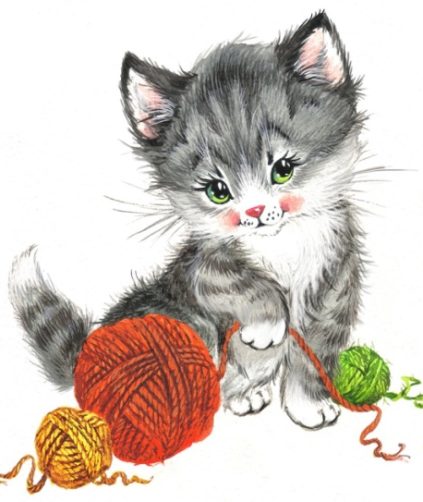

Игра «Ласковые лапки»
Цель: снять напряжение, мышечные зажимы, снизить агрессивность, развить чувственное восприятие, гармонизировать отношения между ребенком и взрослым.
Взрослый подбирает 6-7 мелких предметов различной фактуры: кусочек меха, кисточку, стеклянный флакон, бусы, вату и т. д. Все это выкладывается на стол. Ребенку предлагается оголить руку по локоть; взрослый объясняет, что по руке будет ходить «зверек» и касаться ласковыми лапками. Надо с закрытыми глазами угадать, какой «зверек» прикасается к руке - отгадать предмет. Прикосновения должны быть поглаживающими, приятными.
Комментарий: «зверек» будет прикасаться к щеке, колену, ладони. Можно поменяться с ребенком местами.

Игра «Клубочек»
Цель: концентрация внимания, снятие эмоционального напряжения.
Ребенку можно предложить смотать в клубок яркую пряжу. Размер клубка с каждым разом может становиться все больше и больше. Взрослый сообщает, что этот клубочек не простой, а волшебный. Как только мальчик или девочка начинает его сматывать, он успокаивается. Когда подобная игра станет для детей привычной, они сами обязательно будут просить взрослого дать им «волшебные нитки» всякий раз, как почувствуют: огорчение, усталость или «возбуждение».

Игра с песком «Археология»
Цель: развитие мышечного контроля, успокоение, снятие возбуждения у ребенка.
Взрослый опускает кисть ребенка в таз с песком и засыпает ее. Ребенок осторожно «откапывает» руку – делает археологические раскопки. При этом нельзя дотрагиваться до кисти руки. Как только ребенок коснется своей ладони, он тут же меняется ролями со взрослым.
Комментарий: песок можно заменить крупой.
Игра с прищепками
Взрослый сопровождает действия с прищепкой проговариванием стихотворения. Ребенок повторяет за ним текст и движения.
Птичка клювом повела,
(рука с прищепкой поворачивается из стороны в сторону)
Птичка зернышки нашла.
(другая рука показывает ладошку с воображаемыми зернышками)
Птичка зернышки поела,
(пощипывание прищепкой ладошки)
Птичка песенку запела.
(прищепка ритмично открывает и закрывает «ротик» – поет)

Упражнение «Согреем бабочку»
Цель: концентрация внимания, снятие напряжения с мышц лица.
Взрослый показывает на ладони воображаемую бабочку, рассказывает, что она замерзла и не может взлететь. Предлагает согреть ее своим дыханием. Ребенок дышит на ладошки. Взрослый рассказывает, что бабочка согрелась и ее надо сдуть с ладошки. Ребенок делает несколько глубоких вдохов через нос и выдохов через рот. На выдохе вытягивает губы трубочкой, подставляя под холодные струйки воздуха ладошки.

Упражнение «Спящий котенок»
Цель: снятия напряжения с мышц туловища, рук, ног.
Описание: Представь себе, что ты веселый, озорной котенок. Котенок ходит, выгибает спинку, машет хвостиком. Но вот он устал, начал зевать, ложится на коврик и засыпает. У котенка равномерно поднимается и опускается животик, он спокойно дышит (повторить 2-3 раза).

